№127-128 4.05.20г Тема: Решение задач
Задача № 1. На каком расстоянии друг от друга находятся два одинаковых шара массами по 20 т, если сила тяготения между ними 6,67•10⁻⁵ Н?
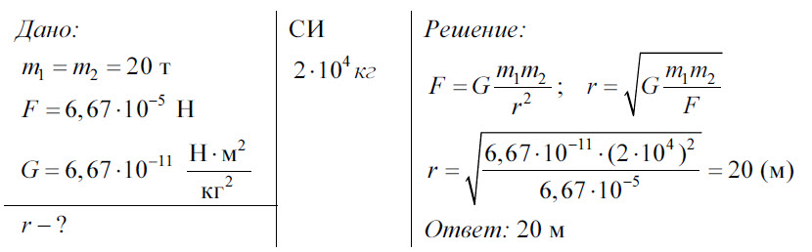
Задача № 2. Масса Сатурна 5,7•10²⁶ кг, а его радиус— 6•10⁷ м. Определите ускорение свободного падения на Сатурне.
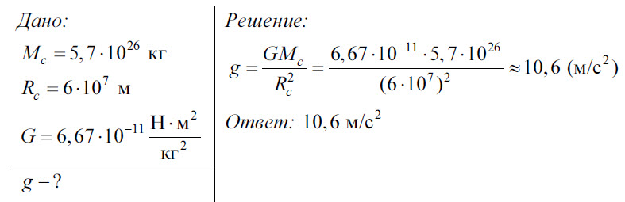
Задача № 3. Чему равно ускорение свободного падения на высоте над поверхностью Земли, равной двум ее радиусам?

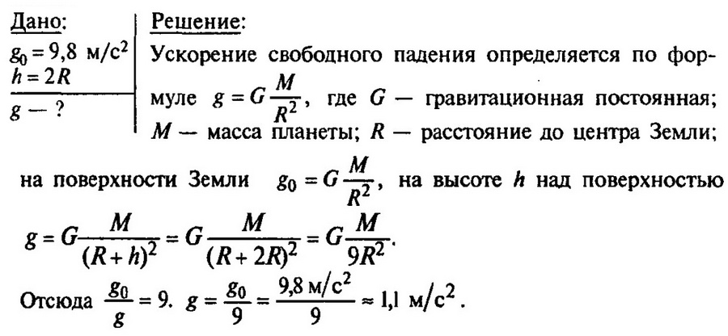
Домашнее задание. Решить задачу:
На какой высоте над поверхностью Земли сила тяготения в 2 раза меньше, чем на поверхности Земли?

№129-130 6.05.20г Тема: решение задач
Задача 1 С какой силой притягивается к центру Земли тело массой m, находящееся в глубокой шахте, если расстояние от центра Земли до тела равно г? Плотность Земли считайте всюду одинаковой и равной р.
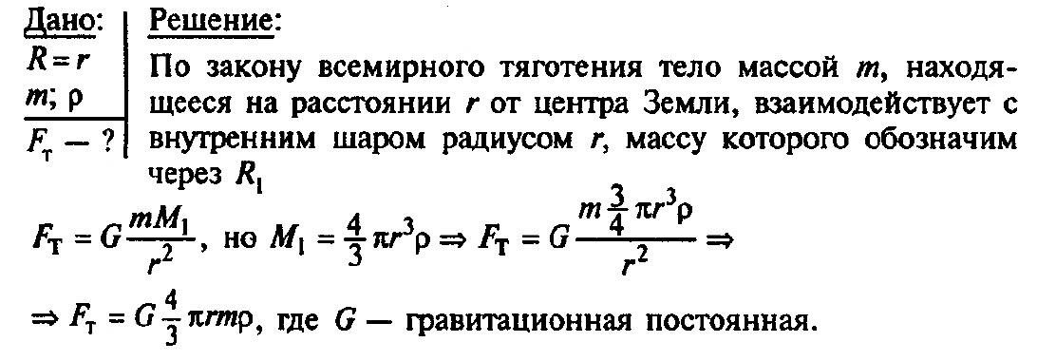
Задача №2 Вычислите ускорение свободного падения и первую космическую скорость у поверхности Луны
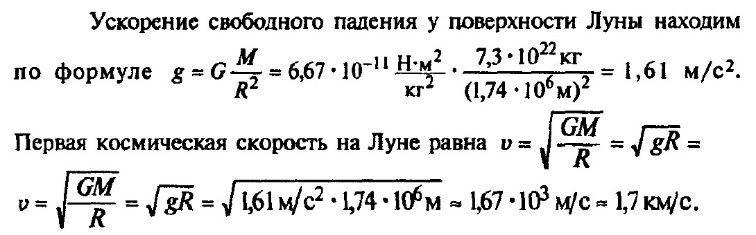
Троллейбус массой 12 т движется равномерно под гору с уклоном 0,05 рад при силе тяги 4 кН. Определить силу сопротивления движению.
Записываем краткое условие задачи и выполняем поясняющий чертеж (рис. 2):
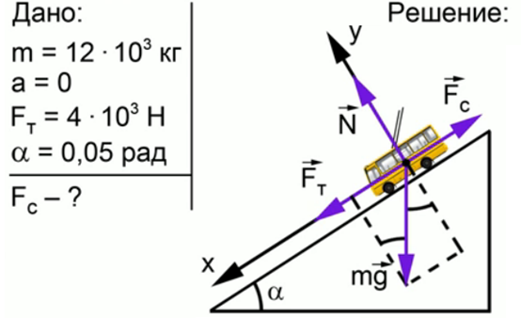

Рис. 2. Решение задачи 2
при
Ответ: .
Домашнее задание. Решить задачу:
Лыжник массой 60 кг, имеющий в конце спуска скорость 10 м/с, останавливается через 40 с после окончания спуска. Определите силу трения и коэффициент трения.

№131 7.05.20г Контрольная работа
1. Какие из перечисленных явлений есть проявление всемирного тяготения?
- Падение тел, лишенных опоры или подвеса
- Снегопады
- Приливы и отливы, солнечные и лунные затмения
- Все перечисленные выше
2. О каких силах говорят, что они скомпенсированы?
- Если они равны по величине
- Если силы равны по величине и противоположны по направлению
- Силы равны по величине, противоположны по направлению и приложены к одному и тому же телу
- Все ответы не верны
3. Сила тяжести, действующая на тело равна 19,6 Н. Какова масса тела?
- 2кг
- 0,2кг
- 20кг
- 10кг
4. На тело, движущееся равномерно прямолинейно, действует сила тяги 40Н. Чему равна сила трения, препятствующая движению?
- 10Н
- 20Н
- -40Н
- 40Н
5. Кинетическая энергия тела – это…
- энергия взаимодействия
- энергия движения
- энергия движения и взаимодействия
- микроскопическая величина
6. Тело массой 4 кг движется со скоростью 2 м/с и сталкивается с таким же по массе покоящимся телом. Каков результат их взаимодействия?
- Два тела после взаимодействия останутся в покое
- Первое тело остановится, а ранее покоящееся станет двигаться со скоростью 2 м/с в направлении движения первого тела
- Тела будут двигаться в противоположных направлениях со скоростью равной 1 м/с
- Все ответы не верны
7. Реактивное движение является одним из примеров практического применения…
- закона сохранения импульса
- закона сохранения энергии
- закона всемирного тяготения
- закона Гука
8. Сила 10 Н сообщает телу ускорение 5 м/с². Какое ускорение сообщит этому телу сила 25 Н?
- 25 м/с²
- 4 м/с²
- 5 м/с²
- 12,5 м/с²
9. Массу тела увеличили в 2 раза, а скорость тела уменьшилась в 4 раза. Как при этом изменился импульс тела?
- Увеличился в 2 раза
- Уменьшился в 2 раза
- Не изменился
- Уменьшился в 4 раза.
10. Потенциальная энергия тела – это…
- энергия взаимодействия
- энергия движения
- энергия движения и взаимодействия
- микроскопическая величина

Решение домашнего задания оставьте на моей электронной почте leyla.alkhuvatova@mail.ru Пишите ответы указав дату дня и свои инициалы!

